TITRE DE LA COMMUNICATION. MAJUSCULES.
Premier AUTEUR Second AUTEUR
Affiliation
Résumé: Longueur du résumé: 75-150 mots. Présenter un bref compte rendu des aspects pertinents de votre communication. Longueur du résumé: 75-150 mots. Présenter un bref compte rendu des aspects pertinents de la communication. Longueur du résumé: 75-150 mots. Présenter un bref compte rendu des aspects pertinents de la communication. Longueur du résumé: 75-150 mots. Présenter un bref compte rendu des aspects pertinents de la communication.
Mots clés: 4-8 mots clés. Mot clé 1, mot clé 2, ...
- Introduction
Prière de ne pas modifier les dispositions de mise en forme et les consignes du présent document. Rédiger les communications en une seule colonne. Ne pas insérer des numéros de page ou des notes de bas (utiliser des notes de fin). Utiliser des lettres italiques pour les mises en ‘évidence, pour les mots clés, etc. Utiliser les signes diacritiques propres à la langue de la communication.
- Corps de la communication
Longueur de la communication: 3000-5000 mots (y compris titre, résumé, mots clés et références). En cas de rédaction en français ou en allemand, traduire en anglais le titre et le résumé de la communication, ainsi que les mots clés et les insérer à la fin, après les références bibliographiques (la traduction ne sera pas inclue dans le nombre de mots de la communication).Inclure une brève biobibliographie en anglais (70-150 mots, Arial, 9p, à interligne simple.) après les références bibliographiques, comprenant, entre autres, l’affiliation, le grade et le titre didactiques, les domaines de recherche, les cours enseignés, les livres publiés, le mél, etc.
  - Tableaux
Centrer et numéroter en chiffres arabes tous les tableaux. Placer les titres centrés sous les tableaux. Les insérer dans le texte. Utiliser Arial, 9p. interligne simple. Utiliser 6p. espacement avant et après le tableau.
Tableau test | Tableau test | Tableau test | Tableau test
Tableau test | Tableau test | Tableau test | Tableau test
Tableau 1. Nom du tableau
  - Exemples
Numéroter tous les exemples. Utiliser Arial, 9p. interligne simple. Utiliser 6p. espacement avant et après les exemples:
(1) Premier exemple.
(2) Deuxième exemple.
(3) Troisième exemple.
Numéroter tous les exemples. Utiliser Arial, 9p. interligne simple. Utiliser 6p. espacement avant et après les exemples.
2.3. Citations
Intégrer les citations de moins de 4 lignes dans les paragraphes. « Intégrer les citations de moins de 4 lignes dans les paragraphes. Intégrer les citations de moins de 4 lignes dans les paragraphes». Intégrer les citations de moins de 4 lignes dans les paragraphes. .
Utiliser les citations-bloc pour toutes les citations égales ou supérieures à 4 lignes. Utiliser Arial 9, interligne simple. Utilisez 6p. espacement avant et après chaque citation:
“Utiliser les citations-bloc pour toutes les citations égales ou supérieures à 4 lignes. Utiliser Arial 9, interligne simple. Utilisez 6p. espacement avant et après chaque citation. Utiliser les citations-bloc pour toutes les citations égales ou supérieures à 4 lignes. Utiliser Arial 9, interligne simple. Utilisez 6p. espacement avant et après chaque citation: Utiliser les citations-bloc pour toutes les citations égales ou supérieures à 4 lignes. Utiliser Arial 9, interligne simple. Utilisez 6p. espacement avant et après chaque citation.”
Utiliser les citations-bloc pour toutes les citations égales ou supérieures à 4 lignes. Utiliser Arial 9, interligne simple. Utilisez 6p. espacement avant et après chaque citation:
2.4. Figures
Désigner les photographies, les schémas, les graphiques et les diagrammes sous le nom de figures. Centrer toutes les figures et numéroter en chiffres arabes. Pour les figures, créer des fichiers jpeg de bonne qualité, à l’intérieur du texte. Placer le titre centré sous la figure. Disposer les figures, en haut ou en bas de la page, chaque fois que possible, et le plus près de leur première mention dans la communication. Utiliser 6p. espacement avant et après chaque figure.

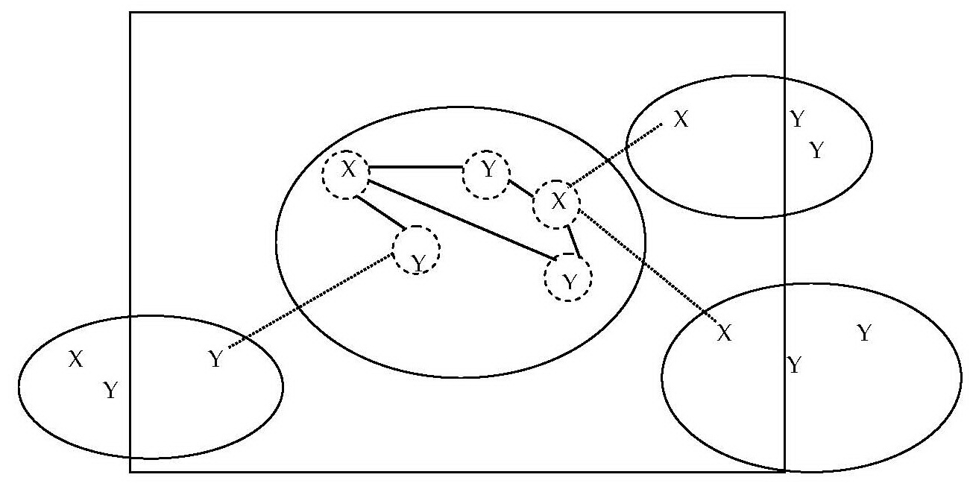
Figure 1. Nom de la figure
2.5. Références bibliographiques
Placer toutes les références numérotées et classées en ordre alphabétique, à la fin de la communication (v. ci-dessous). Utiliser Arial, 9p. interligne simple, justifié.
Références bibliographiques
- McElroy, W. D. 1999. A Manual of Style, 12th ed. Chicago: The University of Chicago Press.
- Owyoung, A. 1979. "High Resolution Coherent Raman Spectroscopy of Gases". In H. Walther and K. W. Rothe (eds.) Laser Spectroscopy IV. New York: Springer- Verlag, pp. 175-182.
- Thole, K., 1997. "Exploring the Possibility of Primitive Life on Mars" in Undergraduate Engineering Review, available at http://tc.engr.wisc.edu/tcweb/uer/uer97/thole.html [accessed May 2009].

NOTES BIOBIBLIOGRAPHIQUES

Jean LEBRUN, Ph.D., est.... Rédiger une brève biobibliographie en anglais (70-150 mots, Arial, 9 p., interligne simple), comprenant, entre autres, l’affiliation, le grade et le titre didactiques, les domaines de recherche, les cours enseignés, les livres publiés, etc. Mél: jeanlebrun@yahoo.fr.

TITRE, RÉSUMÉ, MOTS CLÉS

En cas de rédaction en français ou en allemand, traduire en anglais le titre et le résumé de la communication, ainsi que les mots clés et les insérer à la fin, après les notes biobibliographiques (la traduction ne sera pas inclue dans le nombre de mots de la communication).

